МИНИСТЕРСТВО НАУКИ И ВЫСШЕГО ОБРАЗОВАНИЯ
РОССИЙСКОЙ ФЕДЕРАЦИИ
Федеральное государственное автономное образовательное учреждение
высшего образования
«КРЫМСКИЙ ФЕДЕРАЛЬНЫЙ УНИВЕРСИТЕТ им. В. И. ВЕРНАДСКОГО»
ФИЗИКО-ТЕХНИЧЕСКИЙ ИНСТИТУТ
Кафедра компьютерной инженерии и моделирования

ОТЧЕТ ПО ПРАКТИЧЕСКОМУ ЗАДАНИЮ №9
«Обеспечение безопасности в среде операционной системы GNU/Linux»

Практическая работа
по дисциплине «Системное программное обеспечение»
студента 3 курса группы ИВТ-б-о-222(2)
Чудопалова Богдана Андреевича

09.03.01 «Информатика и вычислительная техника»

Симферополь, 2025
Ход работы
1. Определить для обычного пользователя возможность для запуска команды tcpdump через команду sudo — для начала создал пользователя
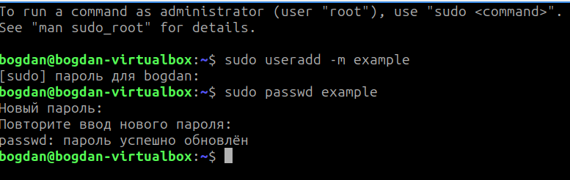
Попробовал от его лица запустить tcpdump
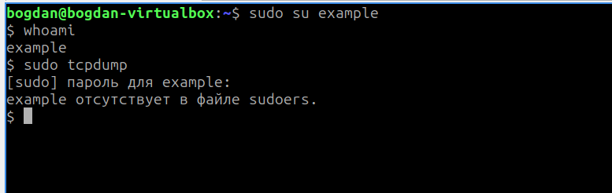
Отредактировал sudoers с помощью команды sudo visudo
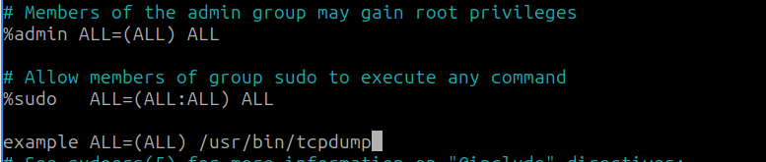
Результат
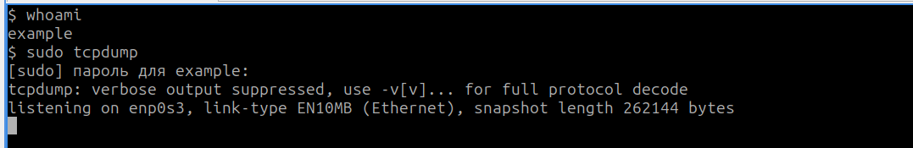

2. Установить пароль на загрузчик операционной системы — сгенерировал хеш-пароля
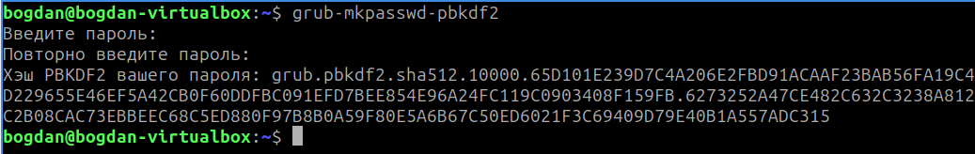
Далее отредактировал файл /etc/grub.d/00_header
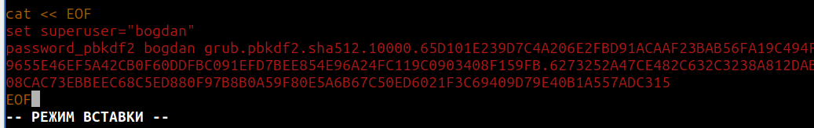
Обновил grub
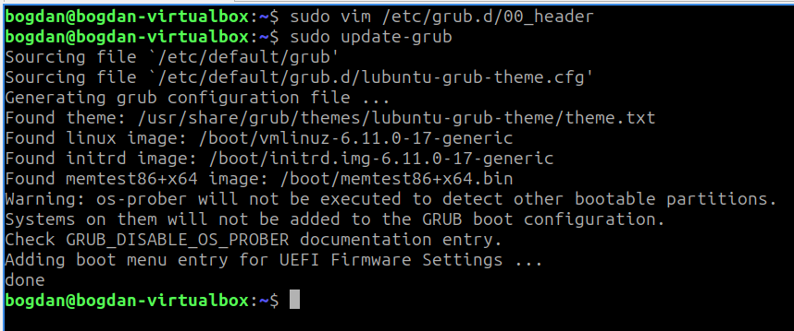
После перезагрузки
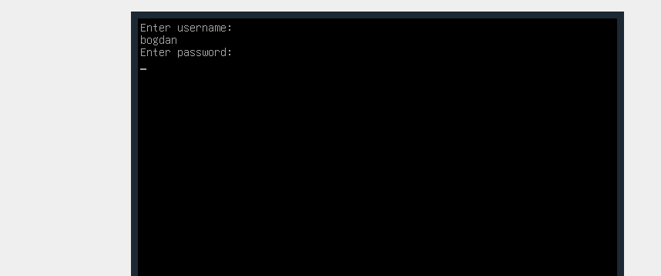

3. Отредактировать существующую политику для SELinux c сервисом Samba таким образом, чтобы можно было настроить работу с разделяемым ресурсом, находящимся в произвольном месте файловой системы — для начала включил permissive режим, чтобы избежать блокировок действий и обойтись только занесением в логи
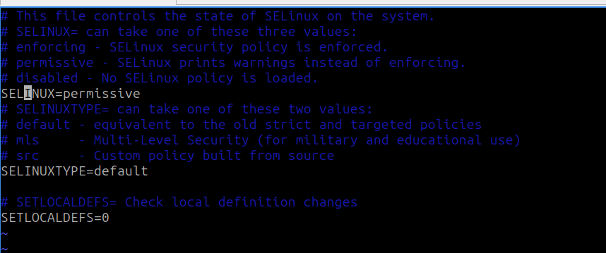
Активировал selinux
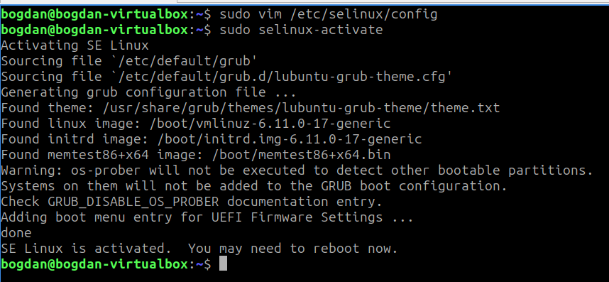
Создал в /mnt директорию разделяемого ресурса
Создал профиль конфигурации для данной директории
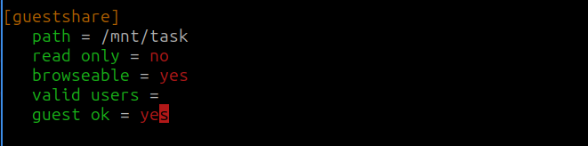
Перезапустил сервисы
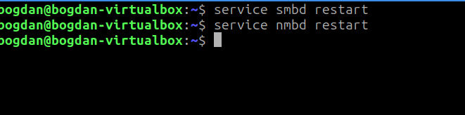
Просмотр логов selinux, дал понять, что есть ошибки с samba
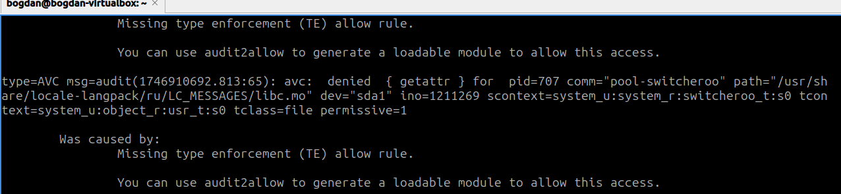
Для их устранения изменил тип контекста безопасности директории
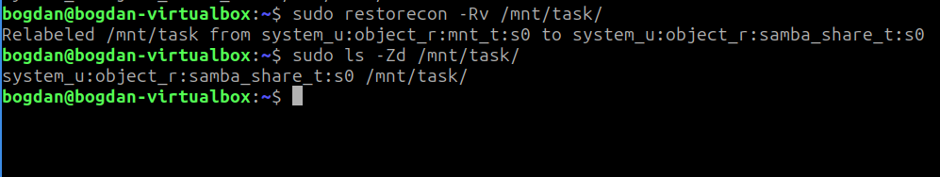
После этого просмотри логи
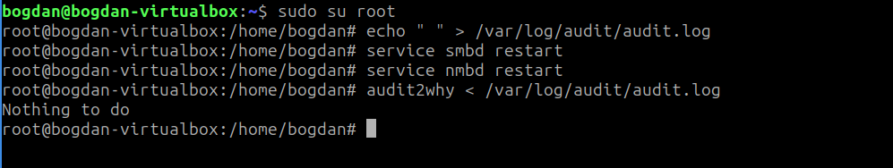

4. Настроить программу logwatch на отсылку оповещений по почте о неудачных попытках входа в систему — для начала настроил msmtp, для этого в домашней директории создал конфиг
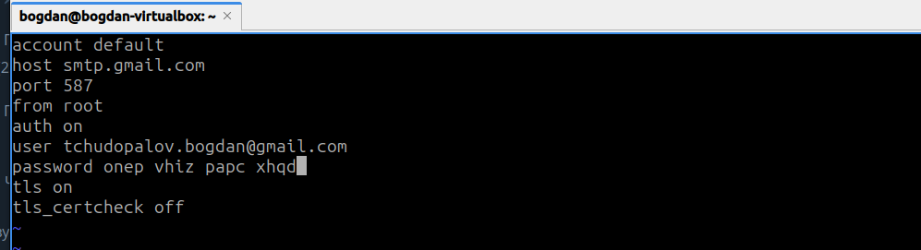
Далее протестировал сервер
Результат
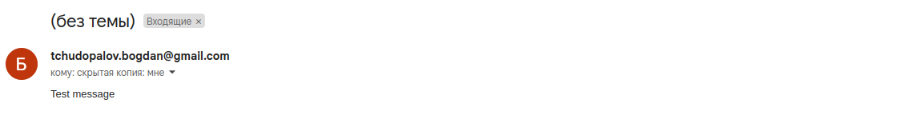
После этого отредактировал файл /etc/logwatch/conf/logwatch.conf
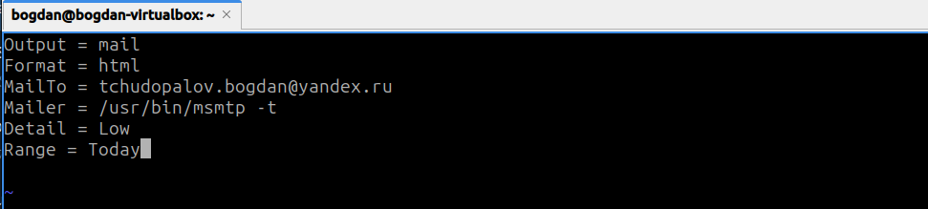
Далее добавил сервис, который будет анализировать информацию из файла /var/log/auth.log, назвал сервис logins
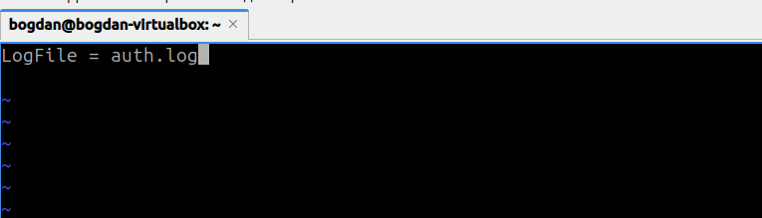
После этого указал заголовок секции отчета и название файла

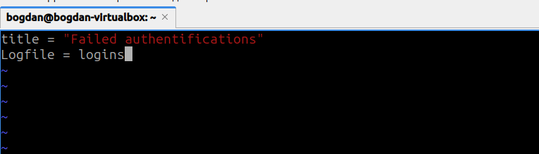
Список команд, которыми создавал и редактировал файлы
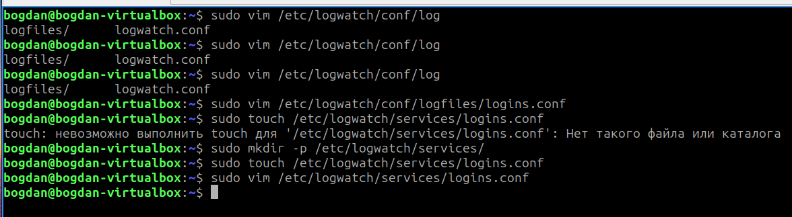
Также был создан скрипт для работы
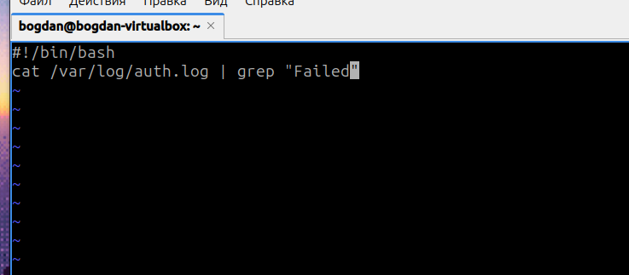
Вручную запустил logwatch
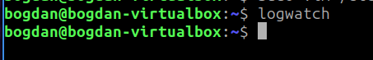

Результат:
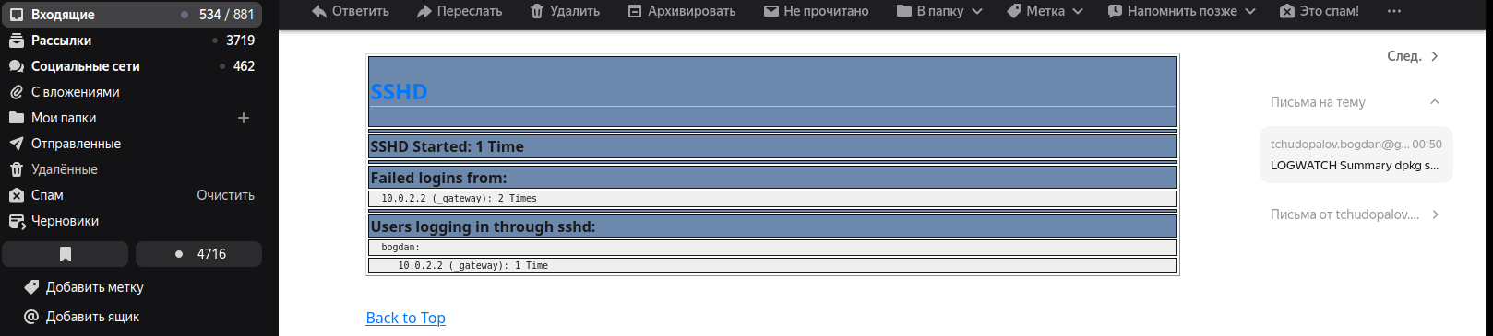

Воспользовался cron для регулярного получения писем
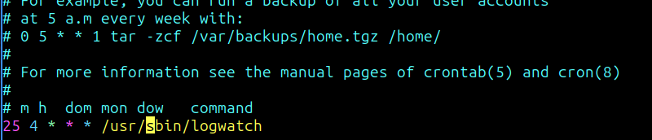

5. Настроить ограничения для работы программы ssh путем редактирования файла конфигурации. Запретить удаленный доступ к системе суперпользователю, изменить порт для подключения с 22 на иной (например 6622) — отредактировал следующие строки в конфиге, порт
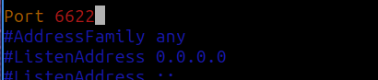

Логин под root
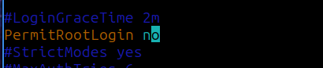

Перезапустил ssh

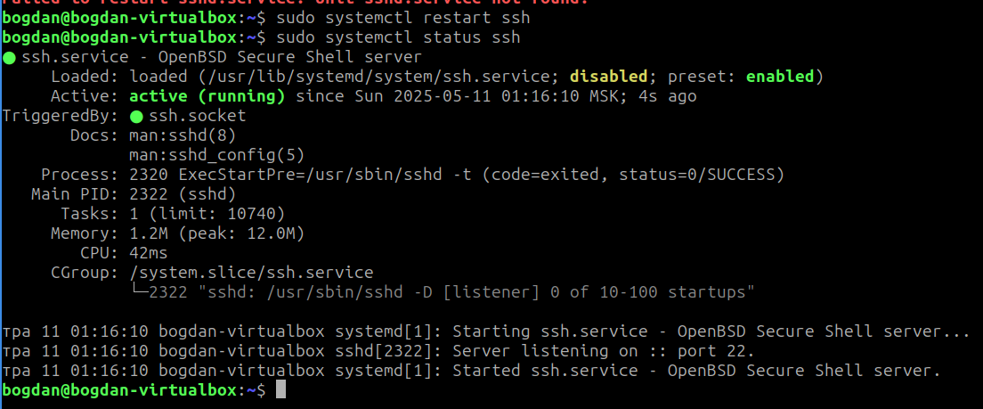
Попытка подключения
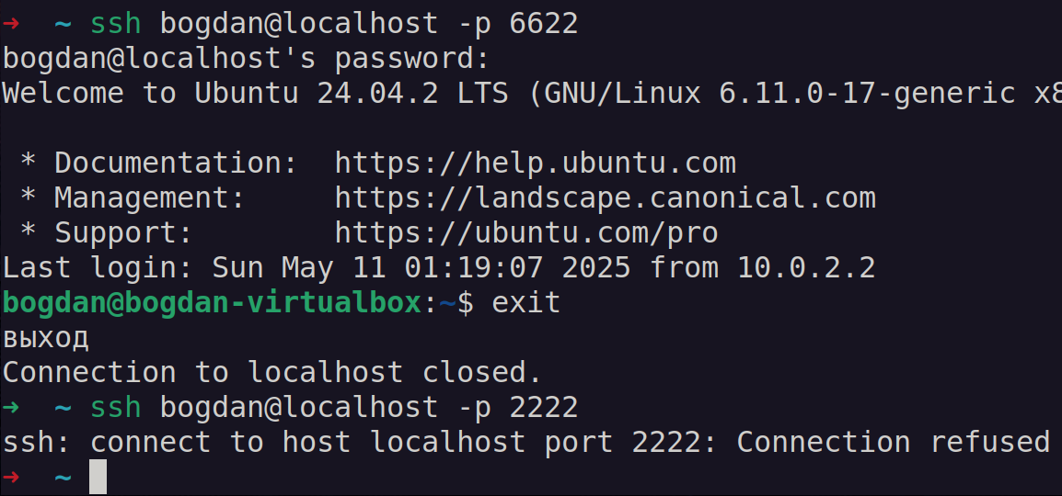
Попытка входа под root
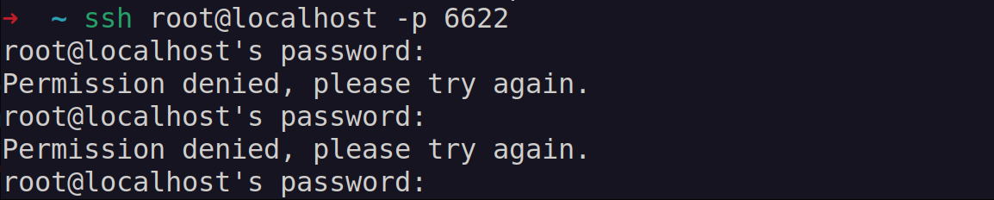
6. Настроить аутентификацию программы SSH по ключевой паре вместо паролей — внес следующее изменение в конфиг на виртуальной машине

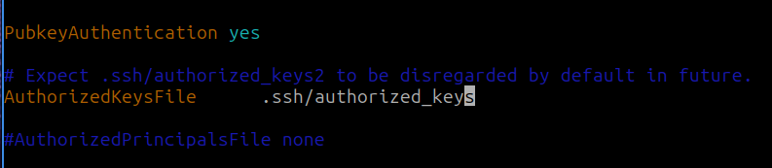
Генерация пары ключей
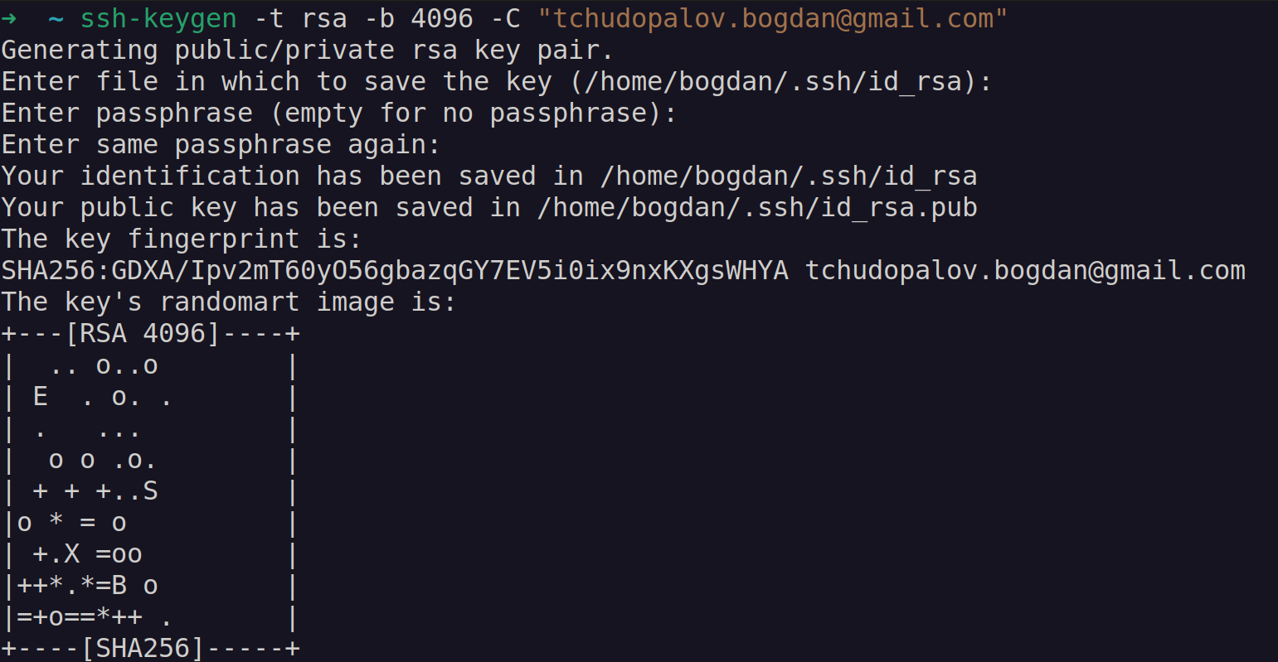
Копирование ключей на гостевую ОС
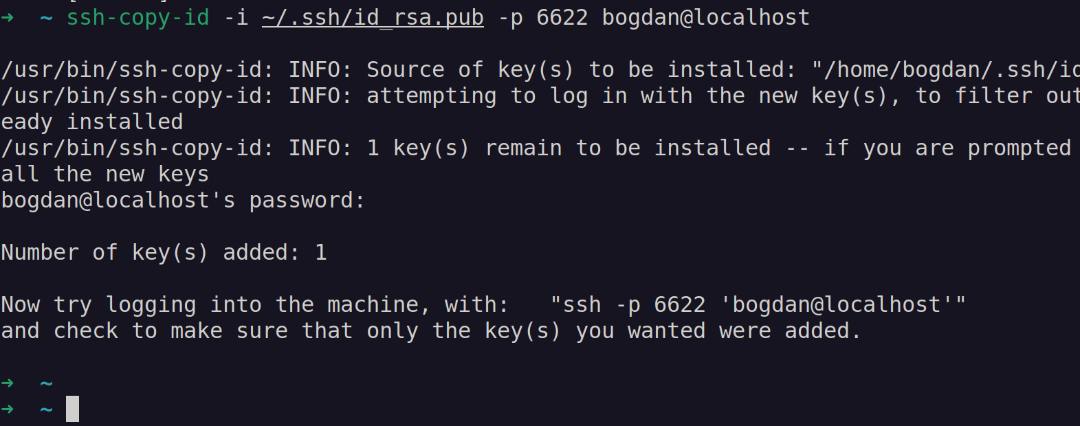
Попытка подключения
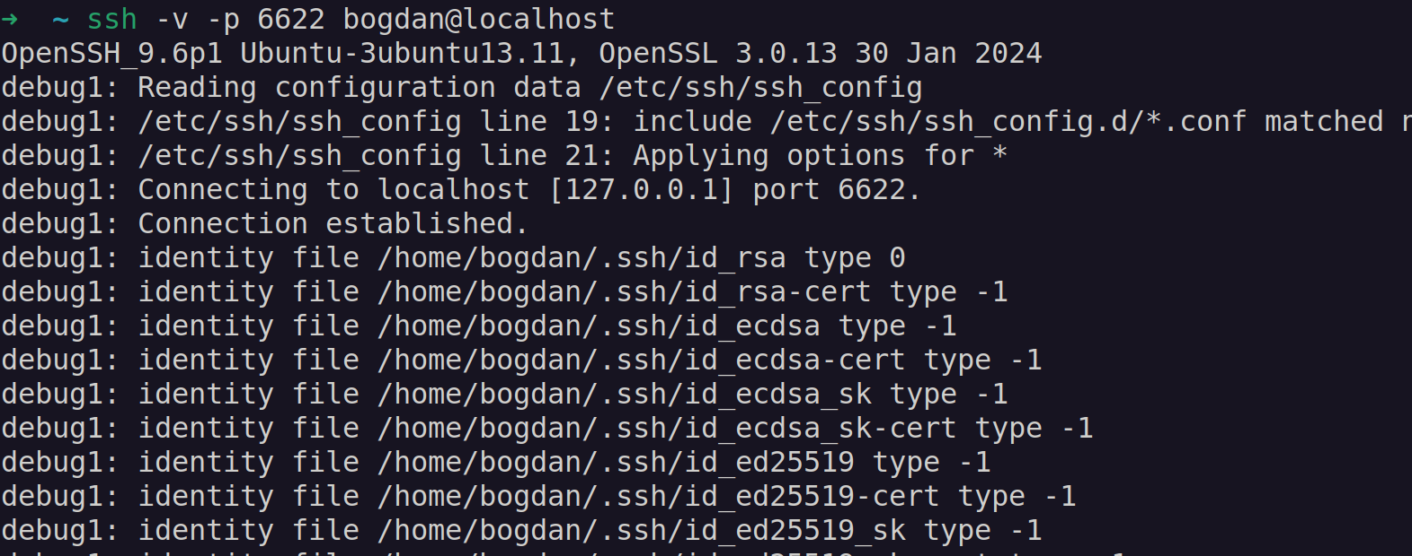
Результат
